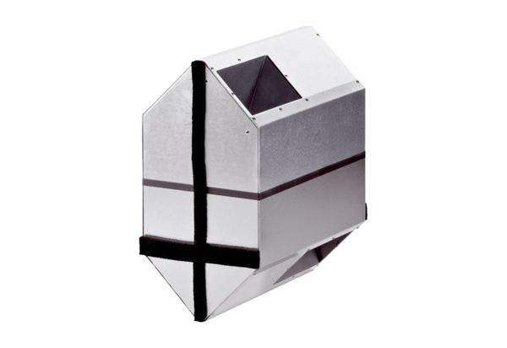Cassette été WRSK 300-400Unité de conditionnement : 1 pièceGamme: K
Numéro de référence : 0095.0152Fabricant : MAICO

